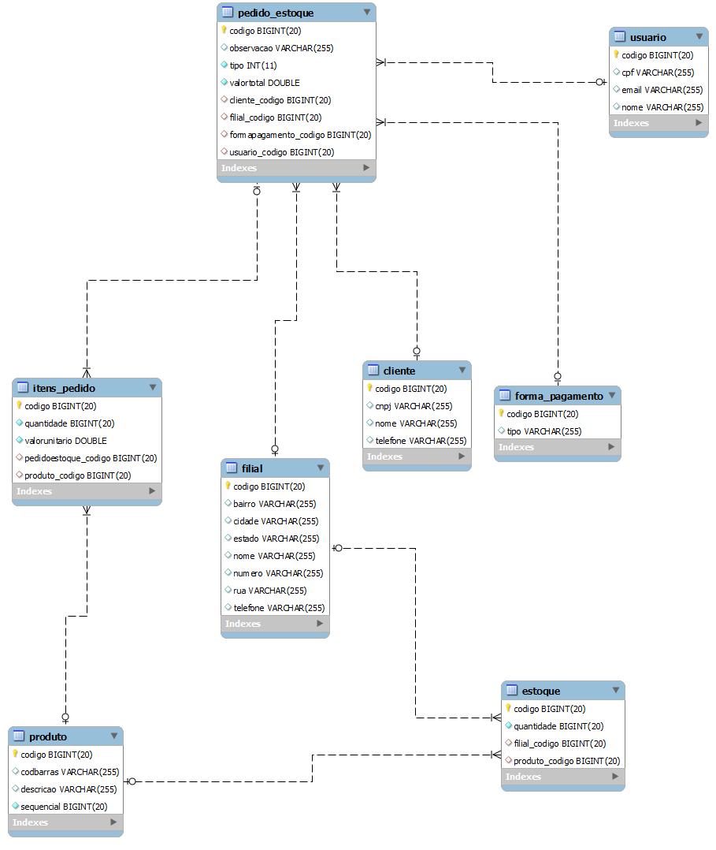

Consultas

-- Escrever uma consulta que retorne todos os produtos com quantidade maior ou igual a 100--

SELECT descricao, quantidade, sequencial, codbarras from produto

INNER JOIN estoque

ON produto.codigo = estoque.produto_codigo

where quantidade >= 100;

-- Escrever uma consulta que traga todos os produtos que têm estoque para a filial de código 60

SELECT descricao, quantidade, sequencial, codbarras, filial_codigo from produto

INNER JOIN estoque

ON produto.codigo = estoque.produto_codigo

where filial_codigo = 60;

-- Escrever consulta que liste todos os campos para o domínio PedidoEstoque e

-- ItensPedido filtrando apenas o produto de código 7993

select *from pedido_estoque

inner join itens_pedido

on pedido_estoque.codigo = itens_pedido.pedidoestoque_codigo

where itens_pedido.produto_codigo = 7993;

-- Escrever uma consulta que liste os pedidos com suas respectivas formas de pagamento.

select *from pedido_estoque

inner join itens_pedido

on pedido_estoque.formapagamento_codigo = itens_pedido.codigo

inner join forma_pagamento

on pedido_estoque.formapagamento_codigo = forma_pagamento.codigo